 | МЕЖМУНИЦИПАЛЬНЫЙ ИНФОРМАЦИОННЫЙ БЮЛЛЕТЕНЬ  БИРОБИДЖАНСКОГО МУНИЦИПАЛЬНОГО РАЙОНА  08 мая 2024 г. № 96

Муниципальное образование «Биробиджанский муниципальный район» Еврейской автономной области

АДМИНИСТРАЦИЯ МУНИЦИПАЛЬНОГО РАЙОНА

ПОСТАНОВЛЕНИЕ
08.05.2024 № 293 г. Биробиджан

Об установлении максимального размера родительской платы за присмотр и уход за детьми в муниципальных образовательных организациях, реализующих основную образовательную программу дошкольного образования в муниципальном образовании «Биробиджанский муниципальный район» Еврейской автономной области

В соответствии с частью 4 статьи 65 Федерального закона РФ
от 29.12.2012 № 273-ФЗ «Об образовании в Российской Федерации», постановлением правительства Еврейской автономной области от 05.10.2023 № 409-пп «О внесении изменения в постановление правительства Еврейской автономной области от 15.12.2015 № 548-пп «Об установлении максимального размера платы, взимаемой с родителей (законных представителей) за присмотр и уход за детьми в государственных и муниципальных образовательных организациях Биробиджанского муниципального района Еврейской автономной области, реализующих образовательную программу дошкольного образования», Уставом муниципального образования «Биробиджанский муниципальный район» Еврейской автономной области, администрация муниципального района
ПОСТАНОВЛЯЕТ:
1. Установить с 01.05.2024 следующий максимальный размер родительской платы, взимаемой с родителей за присмотр и уход за детьми
в муниципальных образовательных организациях Биробиджанского муниципального района Еврейской автономной области, реализующих основную образовательную программу дошкольного образования
в муниципальном образовании «Биробиджанский муниципальный район» Еврейской автономной области в день:
- МКДОУ «Детский сад с. Птичник» - 102 рубля;
- МКДОУ «Детский сад с. Валдгейм» - 102 рубля;
- МКДОУ «Детский сад с. Найфельд» - 99 рублей;
- МКОУ «СОШ с. Надеждинское (дошкольные группы) - 99 рублей;
- МКОУ «СОШ с. Бирофельд (дошкольные группы) - 99 рублей;
- МБОУ «СОШ с. Дубового» (дошкольные группы) - 99 рублей;
- МКОУ «ООШ с. Желтый Яр» (дошкольные группы) - 99 рублей;
- МКОУ «Начальная школа-детский сад с. Опытное Поле» - 90 рублей.
2. Отделу образования администрации муниципального района организовать работу и осуществлять контроль за порядком взимания и освобождения от взимания родительской платы за присмотр и уход за ребенком.
3. Признать утратившим силу постановление администрации муниципального района от 30.06.2022 № 453 «О размере платы, взимаемой с родителей (законных представителей) за присмотр и уход за детьми в муниципальных образовательных организациях Биробиджанского муниципального района Еврейской автономной области, реализующих образовательную программу дошкольного образования».
4. Контроль за исполнением настоящего постановления возложить
на исполняющего обязанности начальника отдела образования администрации муниципального района Никитину О.О.
5. Опубликовать настоящее постановление опубликовать в средствах массовой информации.
6. Настоящее постановление вступает в силу после его официального опубликования.

Глава администрации муниципального района Е.В. Федоренкова

***
УСЛУГИ В ЭЛЕКТРОННОЙ ФОРМЕ – НЕ ТОЛЬКО УДОБНЕЕ, НО И ДЕШЕВЛЕ

В исполнение поручений Указа Президента Российской Федерации от 07 мая 2012 г. № 601 «Об основных направлениях совершенствования системы государственного управления» в Еврейской автономной области проводится работа по доведению до граждан информации о возможностях и преимуществах получения государственных и муниципальных услуг в электронной форме с использованием Единого портала государственных и муниципальных услуг, а также областного портала государственных и муниципальных услуг (далее – федеральный и региональный портал). Вместе с тем, пока граждане мало обращаются за государственными и муниципальными услугами, предоставляемыми в электронной форме вышеуказанными порталами.
В настоящее время на федеральном или региональном порталах доступны в электронной форме такие наиболее популярные услуги, как:
1) выдача заграничного паспорта и паспорта гражданина Российской Федерации, подача налоговой декларации 3-НДФЛ, информирование об имеющейся налоговой задолженности, информирование об имеющихся штрафах ГИБДД, регистрация транспортного средства, выдача водительского удостоверения, извещение о состоянии лицевого пенсионного счета, выдача сертификата на материнский капитал др. – федеральные государственные услуги;
2) назначение и выплата пособия по уходу за ребенком, предоставление мер социальной поддержки на оплату жилого помещения и (или) коммунальных услуг, выдача и аннулирование охотничьих билетов, выдача разрешений на добычу охотничьих ресурсов, государственная регистрация самоходной техники и др. – областные государственные услуги;
3) прием заявлений, постановка на учет и зачисление детей в детские сады; передача земельных участков, находящихся в муниципальной собственности, в постоянное (бессрочное) пользование, безвозмездное срочное пользование, аренду, выдача разрешений на установку и эксплуатацию рекламных конструкций, прием заявлений, документов, а также постановка граждан на учет в качестве нуждающихся в жилых помещениях и др. – муниципальные услуги.
Для получения доступа к услугам в электронной форме гражданам необходимо зарегистрироваться на федеральном портале, размещенном по электронному адресу: www.gosuslugi.ru. В случае регистрации организации сначала следует зарегистрировать физическое лицо, представляющее ее интересы.
Пошагово процесс регистрации выстроен следующим образом:
1) Вводится фамилия и имя, а также номер мобильного телефона или адрес электронной почты, затем следует нажать кнопку зарегистрироваться, после получения кода подтверждения ввести данный код;
2) После введения полученного кода, вводится желаемый пароль, после чего необходимо заполнить личные данные, содержащие сведения о фамилии, имени, отчестве (при наличии), дате и месте рождения, паспорте и другую информацию, которые после введения будут проверяться некоторое время;
3) После завершения проверки личных данных необходимо для получения полного доступа ко всем электронным услугам пройти подтверждение личности одним из способов:
- обратиться в один из центров обслуживания, функционирующих на территории Еврейской автономной области;
- получить код подтверждения личности по почте; - при наличии воспользоваться средствами электронной подписи.
Также возможна регистрация на Портале в некоторых центрах обслуживания, предоставляющих гражданам такую услугу (многофункциональные центры предоставления государственных и муниципальных услуг в г. Биробиджане и во всех муниципальных районах Еврейской автономной области). Перечень центров обслуживания, функционирующих в Еврейской автономной области, доступен на федеральном портале в разделе «Помощь и поддержка» в информации, размещенной к вопросу «Как зарегистрироваться на портале?» (адрес ссылки – https://esia.gosuslugi.ru/public/ra/.
Преимуществами получения государственных и муниципальных услуг в электронной форме является то, что если раньше необходимо было прийти в учреждение (орган) с бумажными документами, отстоять очередь, пообщаться с сотрудником. Теперь государство старается переводить такие услуги в электронную форму, чтобы граждане могли получить их быстро и просто. Электронные услуги экономят время: какие-то из них, возможно, получать полностью из дома, другие – в назначенное время без очереди.
Например, чтобы оплатить штраф ГИБДД, необходимо зайти на федеральный портал, ввести данные автомобиля и система покажет штрафы. Оплатить их можно тут же, на сайте. Это также надежно, как в ГИБДД: деньги идут на счета в казначейство, а заявитель получает официальную квитанцию. Через несколько дней штраф снимают.
При получении услуг в электронной форме с помощью федерального или регионального портала, нет необходимости проверять, все ли нормально: заявитель автоматически получает сообщение, как только по его обращению происходят изменения. Например, федеральный портал сообщит, когда заявление на выдачу заграничного паспорта пройдет проверку, когда начнется изготовление паспорта и когда он будет готов.
Получать электронные услуги из дома удобнее, чем приходить лично. Молодым мамам некогда стоять в очереди, чтобы записать ребенка в детский сад. Работающим людям трудно выбрать время в течение рабочего дня, чтобы съездить в тот или иной орган (учреждение).
Получайте услуги в электронной форме, так как это не только удобно, но и дешевле!
***

Что делать, если стал жертвой мошенников?

На сегодняшний день распространенным способом мошенничества является обман по телефону. В правоохранительные органы ежедневно поступает информация от граждан о совершении в отношении них преступлений указанной категории. Как показывает статистика, чаще жертвами телефонных мошенников становятся пожилые и доверчивые люди.
Мошенник звонит с незнакомого номера, представляется родственником или знакомым и взволнованным голосом сообщает, что задержан сотрудниками правоохранительных органов и обвинен в совершении того или иного преступления.
После чего, в разговор вступает якобы сотрудник правоохранительного органа, который уверенным тоном сообщает, что уже не раз помогал людям таким образом.
Для решения вопроса необходима определенная сумма денег, которую следует перевести на расчетный счет или передать какому-либо человеку лично.
Если Вы получили звонок от якобы близкого родственника или знакомого с информацией о том, что он попал в неприятную ситуацию, в результате которой ему грозит возбуждение уголовного дела, первое и самое главное правило — прервать разговор и перезвонить тому, о ком идет речь.
Если телефон отключен, постарайтесь связаться с его коллегами, друзьями и родственниками.
В случае кражи денежных средств с расчетного счета банка необходимо незамедлительно обратиться в полицию по номеру телефону «112» или лично в ближайшее территориальное подразделение полиции, также можно оставить обращение на сайте МВД.
Обязательно позвоните в банк, сообщите о проблеме и заблокируйте карту, попробуйте отменить транзакцию в личном кабинете банка или в мобильном приложении, запросите подробную выписку со счёта, где будет указано, куда переведены деньги. Если банк отказывается решать ваш вопрос, попросите письменный отказ с указанием причин.
Помните, ни в коем случае не сообщайте кому бы то ни было конфиденциальную информацию, например, пин-код от карты или CVV-код.

***
О новых способах дистанционного мошенничества

В настоящее время наметилась тенденция роста преступлений в сфере информационно-телекоммуникационных технологий.
Граждане стали не только переводить свои личные накопления со счетов на другие банковские счета.
Под влиянием злоумышленников доверчивые люди начали оформлять кредиты на большие суммы и переводить деньги мошенникам.
Для введения в заблуждение мошенники с использованием специальных программных средств подменяют абонентский номер, который определяется мобильным устройством как входящий.
К примеру, от мошенника может поступить звонок с номера телефона правоохранительного органа или банка.
Появились новые сценарии мошенничества.
Мошенники представляются службой поддержки сотовых операторов, сообщают о взломе личного кабинета или телефона, затем просят набрать определенную комбинацию цифр и символов, таким образом меняя настройки сим-карты и устанавливая переадресацию смс-сообщений и звонков на номер злоумышленника. Получая информацию из сообщений, преступники открывают доступ к счетам и совершают операции по списанию денежных средств.
Все больше распространяется способ мошенничества, при котором в социальных сетях и на сайтах мошенники размещают объявления о продаже каких-либо вещей: одежды, мобильных телефонов, наушников и пр.
Далее, потенциальному покупателю предлагается воспользоваться опцией «безопасная сделка», в связи с чем ему направляется ссылка, которая оказывается фишинговой, и при введении реквизитов банковской карты происходит списание находящихся на счете денежных средств.
В зоне риска находятся также граждане, которые дают объявления о купле-продаже. Им звонят мошенники, вводят в заблуждение о намерении приобрести товар и под этим предлогом узнают сведения о банковских счетах, с которых осуществляется хищение.
Жертвы преступлений, к сожалению, зачастую сообщают злоумышленникам необходимые сведения для списания денег со счетов либо самостоятельно переводят деньги, действуя по инструкции.
Чтобы не стать жертвой преступников, необходимо запомнить и соблюдать следующие правила:
– не сообщать никому, в том числе лицам, представившимися сотрудниками банковских организаций, данные банковских карт, а также сведения из смс-сообщений для входа в онлайн-банк или совершения финансовой операции;
– не осуществлять поспешные переводы денежных средств, лицам, представившимся родственниками, без проверки данной информации;
– не загружать на мобильные устройства приложения и программы из непроверенных источников;
– приобретать товары только на официальных сайтах организаций;
- проявлять бдительность при осуществлении онлайн-покупок, не переходить для покупок по ссылкам.
Если, доверившись злоумышленнику Вы сообщили данные своих банковских карт и другую значимую информацию, необходимо незамедлительно позвонить либо посетить банковскую организацию, где у Вас открыты счета, установить блокировку на совершение банковских операций и обратиться в правоохранительные органы.

Список телефонов
оперативных служб Биробиджанского муниципального района

Службы | номера телефонов
Биробиджанский МР
Группа общественного порядка МО МВД "Биробиджанский» | 8-(42622)-9-55-00
Дежурный МЧС | 8-(42622)-4-12-00
1 ПЧ ФГКУ "Отряд ФПС по ЕАО" | 8-(42622)-4-68-40
п/пост с. Бирофельд | 8-(42622) 78-4-01
ОАО ДРСК «Биробиджанский сетевой район» | 8-(42622) 4-06-10; 22-1-22
Бригада СМП с.Бирофельд | 8-(42622) 78-3-00
Прокуратура | 8-(42622) 2-27-28
ЕДДС Биробиджанского МР | 8-(42622)-2-10-68

***

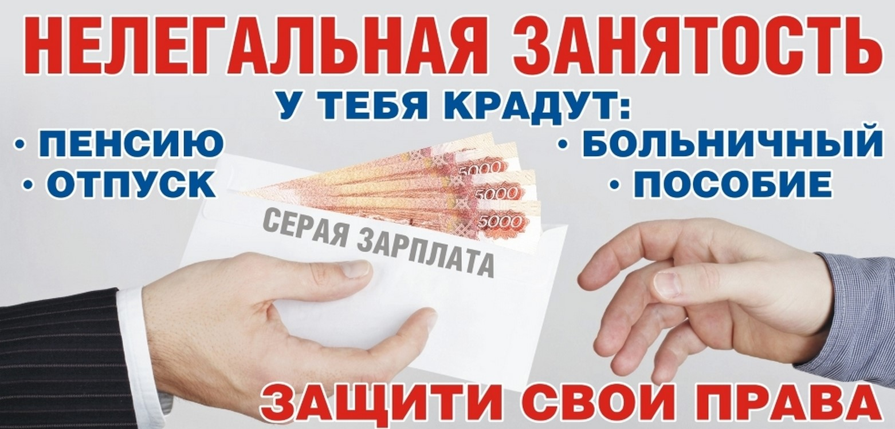

Межмуниципальный информационный бюллетень Биробиджанского муниципального района
Учредитель – представительный орган муниципального образования «Биробиджанский муниципальный район» - Собрание депутатов
Главный редактор –Стрелкова Н.Г.
Время/дата подписания в печать – 16:00 /08.05.2024
Тираж – 130 экз.
Распространяется бесплатно
Адрес редакции – г. Биробиджан ул. Пушкина 5 «Б»

